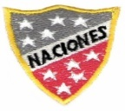

Escuela Particular Las Naciones Nº1973
Avenida Las Naciones 800 Maipú
RBD : 25808-3 Fono: 7712401
Escuelalasnaciones1973@hotmail.com

Guía de autoaprendizaje
Lenguaje/ Orientación
(Semana 22 junio)

Lenguaje:
OA 12 Escribir frecuentemente, para desarrollar la creatividad y expresar sus ideas, textos como poemas, diarios de vida, anécdotas, cartas, recados, etc.
Orientación:
OA 05 Manifestar actitudes de solidaridad, respeto que favorezcan la convivencia familiar

Profesora: Marcela Oyarce
2° Básico
Actividad:
Durante esta semana estarás escribiendo un diario de vida, donde registres lo que realizas en tu día, como ayudas y que actos de solidaridad demuestras en casa.
No olvides comenzar con mayúscula, cuidar tu letra par que otro pueda leer lo que escribes y terminar con un punto aparte.

En el siguiente link, podrás ver un video que te explicara como hacer tu Diario de Vida.
https://cntvinfantil.cl/videos/diario-de-vida/
También te dejo un listado de actividades que puedes realizar para ayudar a tu familia.
Hago mi cama
Ordeno mis juguetes
Recojo la ropa sucia
Pongo la mesa a la hora de comer
Lavo la loza
Doblo mi ropa y la guardo
Ordeno mi habitación
Doy comida a la mascota

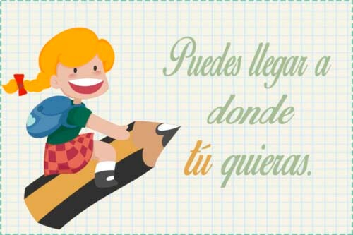

FECHA: ____________________________________

Querido Diario:
________________________________________________________________________________________________________________________________________________________________________________________________________________________________________________________________________________________________________________________________________________________________________________________________________________________________________________________________________________________________________________________________________________________________________________

(Tú Nombre)

